|  |  |
| --- | --- |
| logo-dai-hoc-gia-dinh | **BỘ GIÁO DỤC VÀ ĐÀO TẠO**  **TRƯỜNG ĐẠI HỌC GIA ĐỊNH**  **KHOA CÔNG NGHỆ THÔNG TIN** |

**TIỂU LUẬN**

**LẬP TRÌNH**

**HƯỚNG ĐỐI TƯỢNG**

**QUẢN LÝ HÀNG HÓA**

**Giảng viên hướng dẫn: ThS Lê Huỳnh Phước**

**Sinh viên thực hiện: BÙI GIA HÀO**

**MSSV: 2007110027**

**Lớp: K14DCPM01**

**Khóa: 14**

*Học kỳ 2, ngày 22 tháng 04 năm 2022*

**MỤC LỤC**

1 Hiện trạng và Yêu cầu 2

1.1 Hiện trạng: 2

1.2 Yêu cầu: 2

2 Thiết kế 2

2.1 Sơ đồ class 2

2.1.1 Menu 3

2.1.2 Thiết kế màn hình 3

3 Cài đặt thử nghiệm 3

4 Tổng kết 6

4.1 Kết quả đạt được 6

4.2 Đánh giá ưu, khuyết điểm 6

4.2.1 Ưu điểm: 6

4.2.2 Khuyết điểm 6

4.3 Hướng phát triển tương lai 6

# Hiện trạng và Yêu cầu

## Hiện trạng:

* UMART là siêu thị tiện lợi do công ty UVIN vận hành. Hệ thống siêu thị đang trong quá trình hoàn thiện các bước cuối. Công ty cần phần mềm quản lý hàng hóa với các tiêu chí như sau:

+ Mỗi loại hàng hóa đều phải có mã hàng, số lượng tồn kho, đơn giá.

+ Hàng thực phẩm cần quan tâm đến thông tin ngày sản xuất, ngày hết hạn và nhà cung cấp.

+ Hàng điện máy cần biết thời gian bảo hành (tháng), công suất (kW).

+ Hàng sành sứ thì cần biết thông tin về nhà sản xuất và ngày nhập kho.

* Cuối tuần, người quản lý sẽ cần thống kê các loại hàng hóa trong kho.

## Yêu cầu:

# Thiết kế

## Sơ đồ class

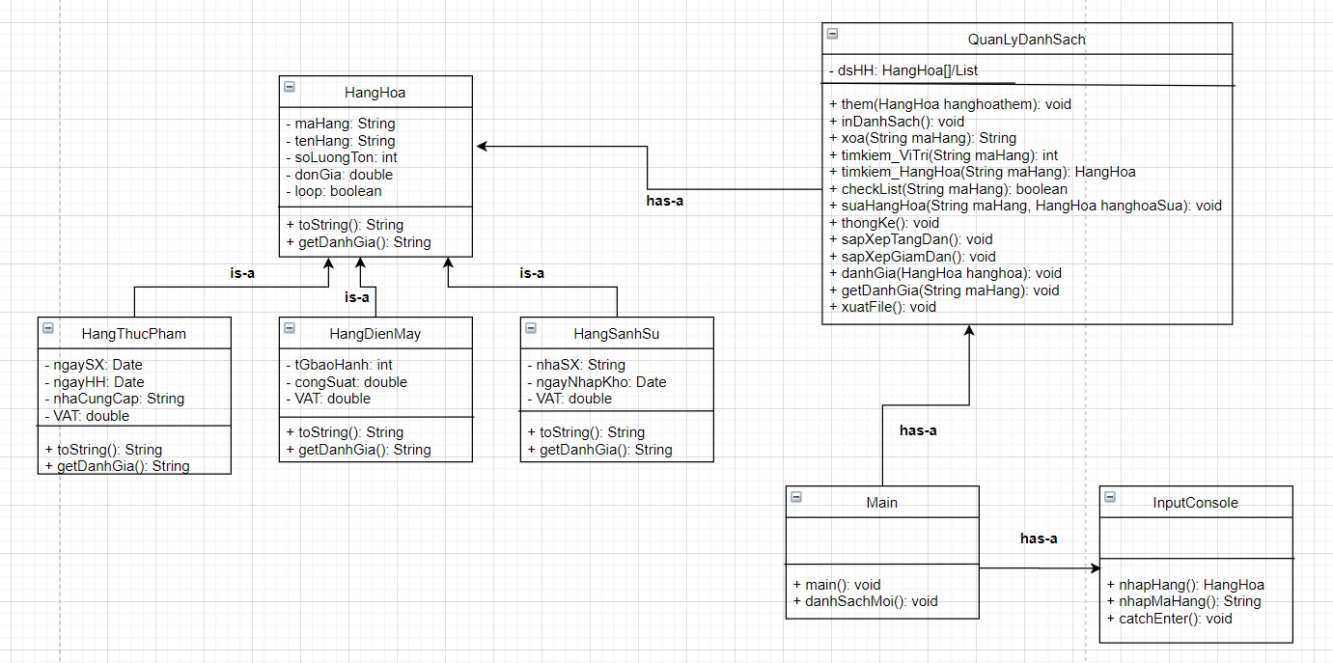

### Menu

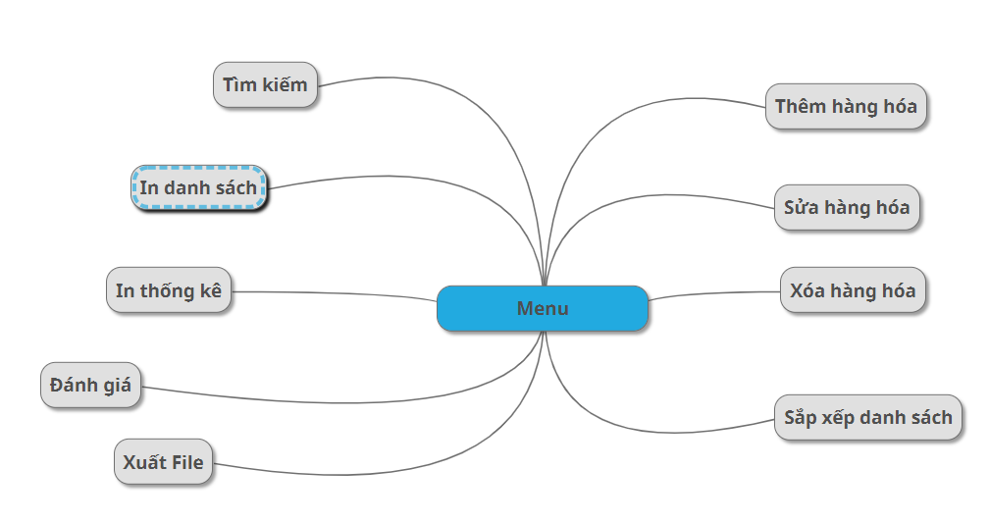

### Thiết kế màn hình

#### Sơ đồ màn hình

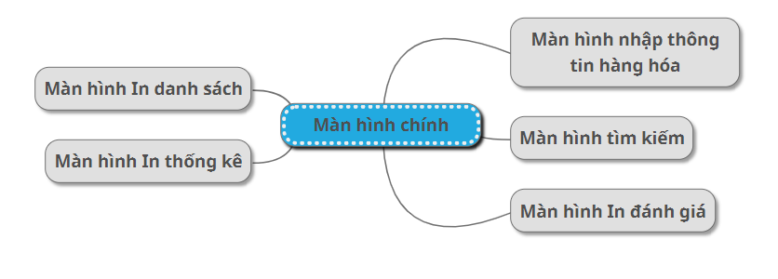

# Cài đặt thử nghiệm

*Chức năng thêm hàng hóa*

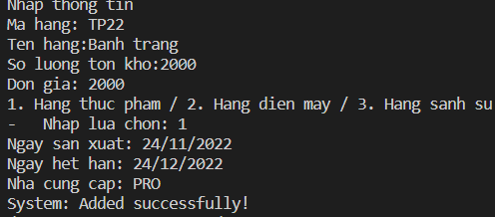

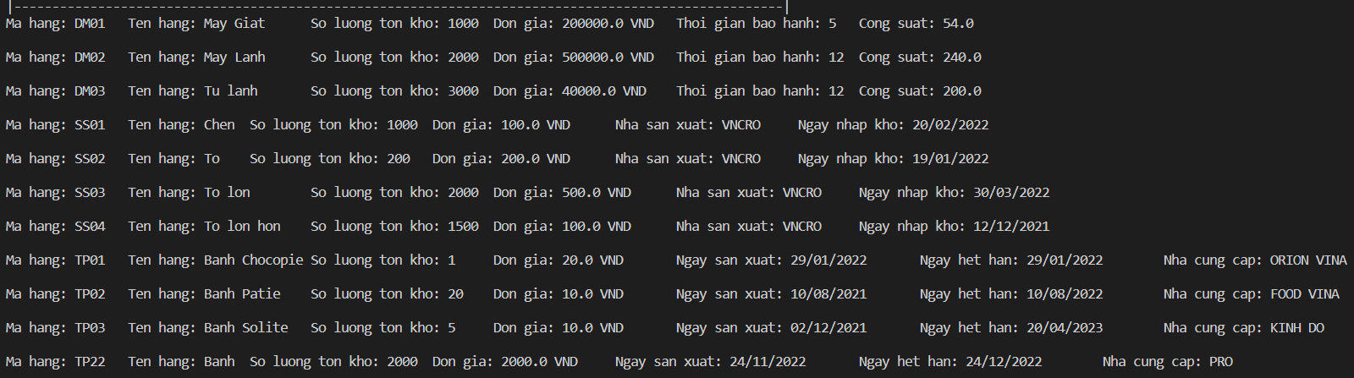

*Chức năng sửa hàng hóa*

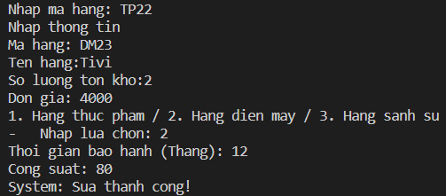

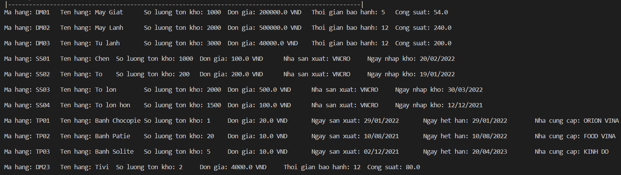

*Chức năng xóa hàng hóa*



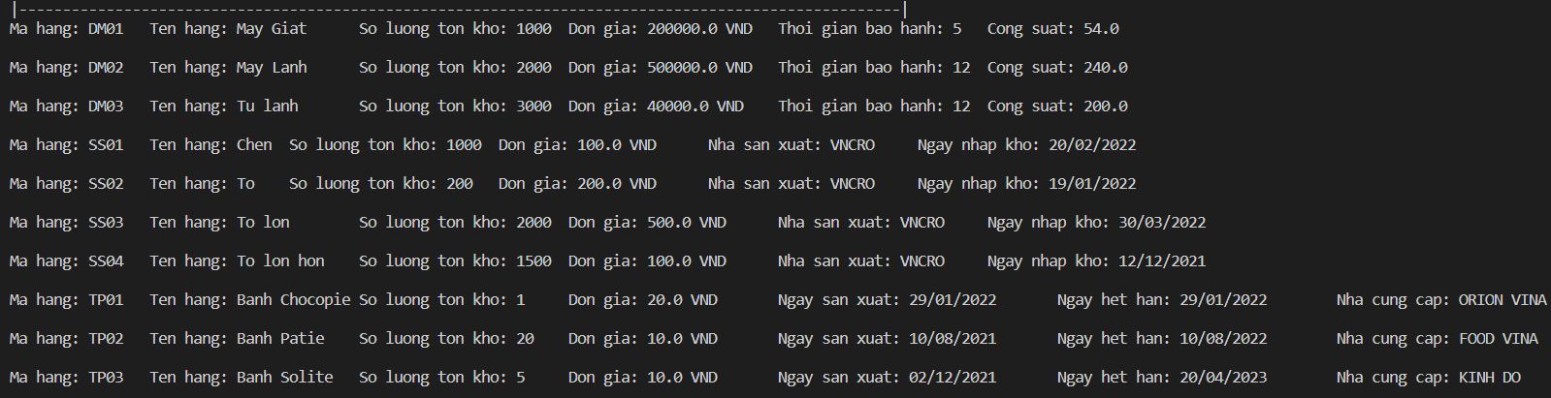

*Sắp xếp danh sách*



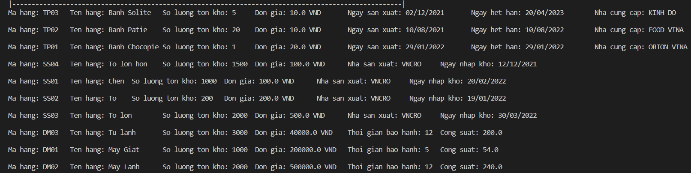



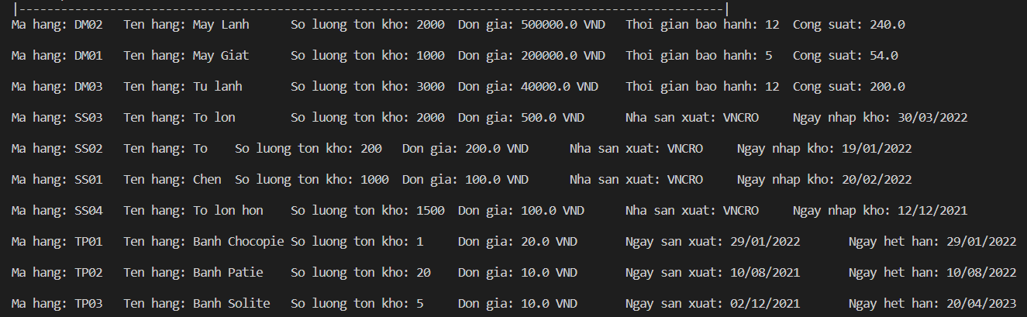

*Tìm kiếm theo mã hàng*



*Thống kê*

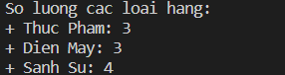

*Đánh giá*

**



*Xuất File*

**

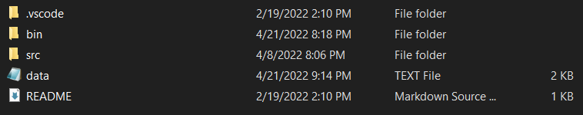

# Tổng kết

## Kết quả đạt được

* Chương trình quản lý hàng hóa được viết với ngôn ngữ Java và theo hướng đối tượng. Qua thời gian nghiên cứu thì em đã tạm hoàn thành chương trình quản lý hàng hóa, cũng như em đã ôn được kha khá kiến thức và nghiên cứu được những thứ mới, cải thiện được khả năng lập trình hướng đối tượng.

## Đánh giá ưu, khuyết điểm

### Ưu điểm:

* Ưu điểm của chương trình là: Sử dụng lập trình hướng đối tượng, có thể sửa code tùy ý, bám sát vào tính chất của lập trình hướng đối tượng.

### Khuyết điểm

* Khuyết điểm của chương trình là: Chưa bắt được chính xác lỗi, chưa đưa thông tin vào từ File được, các màn hình còn chưa chuyên nghiệp.

## Hướng phát triển tương lai

* Trong tương lai, em muốn chương trình sẽ có dạng App và windows, buttons, các dữ liệu khi được thêm vào chương trình sẽ được kiểm tra và lưu lại với dạng File .txt. Thiết kế thêm màn hình đăng nhập cho người dùng có thể tùy chọn cửa sổ dành cho nhân viên hoặc quản lý.